25.11.21
1. Temat: Rośliny wokół nas.
Obejrzyj film przyrodniczy Magia sosnowego boru znajdujący się pod
tym linkiem: https://www.youtube.com/watch?v=Cvw7z1DBY-A

2.Temat: Obliczenia pieniężne/
Wykonaj obliczenia sposobem pisemnym i zrób zdjęcie

Zadania dla Tomka , Alana, Tobiasza:

47zł+43zł=
53zł+46zł=
50zł+54zł=
65zł+23zł=
35zł+64zł+
45zł+27zł=
Zadania dla Ernesta, Piotra , Wiktora:

167zł+245zł=
435zł+321zł=
652zł+432zł=
761zł+231zł=
453zł+342zł+
342zł+127zł

3. Temat: Przepis na zupę
Odszukaj w internecie przepis na zupę pomidorową i zapisz go w zeszycie.
Może z pomocą mamy wykonasz ją dzisiaj?

4. Temat: Jak układać żywność w lodówce?
Przeczytajcie tekst:
To, jak przechowujemy żywność, wpływa na jej jakość i w efekcie na nasze zdrowie. Wkładając przypadkowo produkty do lodówki, popełniamy błąd. Źle przechowywana żywność szybciej się psuje i traci na jakości. Nie tylko gorzej smakuje, ale też może mieć zły wpływ na nasze zdrowie. Wszystko zależy od właściwego położenia jedzenia w lodówce.
Dlaczego miejsce położenia żywności w lodówce ma znaczenie? Ponieważ w różnych miejscach lodówki panuje różna temperatura. Niektóre produkty wymagają niższej temperatury, inne wyższej.
Zobacz, jak prawidłowo przechowywać żywność?
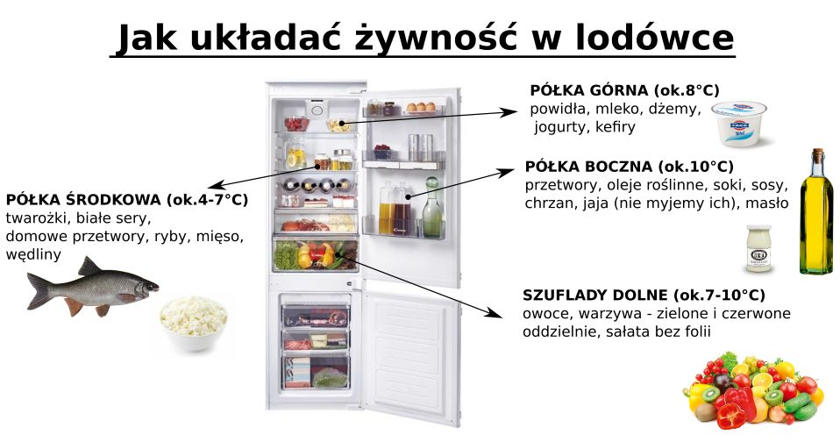

Narysuj lodówkę i produkty tak jak na rysunku powyżej.

5. WF
Temat: Prawidłowa pozycja siedząca

https://youtube.com/watch?v=GKuoMN_5_G4&feature=share
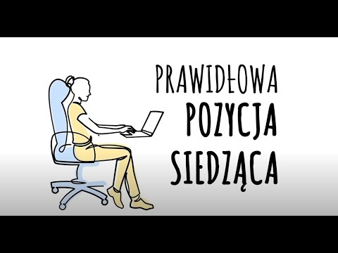 | Prawidłowa pozycja siedząca - YouTube  Projekt „Rodzinna Akcja Zdrowa Rywalizacja. Aktywnie po Zdrowie' to druga edycja kampanii mającej na celu zachęcenie Polaków do zmiany trybu życia - troski o...  youtube.co

6. wf
Temat: Ćwiczenia wzmacniające mięśnie posturalne.

https://youtube.com/watch?v=LvHWUGVfBHo&feature=share

Życzę Wam zdrowia – J. Winiarska

Rewalidacja od pani Aldony
- Wykonaj ćwiczenia, które znajdziesz w linku https://www.pokolorujswiat.com/2014/12/cwiczenia-rozwijajace-spostrzegawczosc-u-dzieci.html lub w załączniku nr
2.Pokoloruj, pomaluj lub zrób wydzierankę ilustracji w załączniku nr 2

